GUIA PARA EL INICIO Y RECONOCIMIENTO DE INTRUMENTOS DE LA PLANTA DE SIEMENS

# Objetivos:

* Tener conocimiento del debido proceso para energizar la planta de siemens del laboratorio 316 de la FIET.
* Aprender a agregar y configurar módulos al software TIA Portal
* Configurar los parámetros básicos del PLC, como dirección IP y configuración de red.
* Conectar dos periféricos específicos al PLC, asegurando la correcta identificación de los puertos de entrada/salida utilizados.
* Verificar la alimentación y conexión de datos entre el PLC y cada periférico.
* Desarrollar un programa en el entorno de programación de Siemens para controlar las operaciones de los periféricos conectados.
* Realizar pruebas de funcionamiento para garantizar que la programación del PLC controla adecuadamente los periféricos.

# Software, quipos y herramientas.

Para la realización de la práctica, es necesario los siguientes software y elementos.

* Software TIA Portal.
* Cable RJ-45.
* Archivo GSD de la periferia ET-200M
* Computador con puerto ethernet o adaptador.

# Energización de la planta.

La planta de tanques de SIEMENS trabaja con una tensión de 220V trifásica y para su puesta en marcha es necesario seguir una serie de pasos para garantizar la integridad de los equipos.

Primero: conectar el cable principal a la red eléctrica, ubicado a mano derecha del armario de conexones.

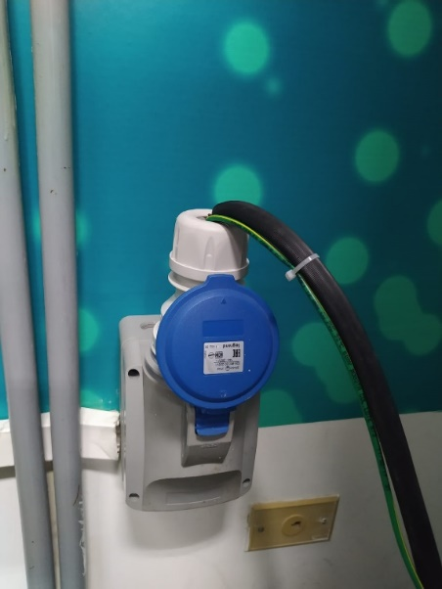

***Figura 1. Energización de la planta.***

Segundo: En la caja de breaker ubicada a la izquierda del armario de conexiones, energizar los breakeres de tanques, señalados en la siguiente imagen.

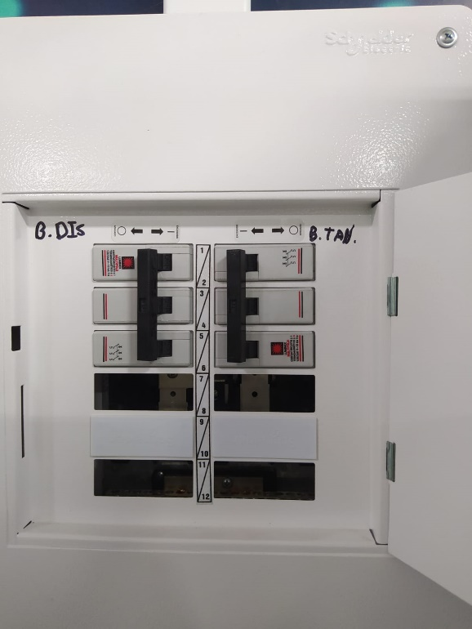

***Figura 2. Breakers de las para energizar las platas.***

Tercero: Dentro del armario de conexiones en la parte superior izquierda se encuentra el **INTERRUPTOR GENERAL,** el cual se debe encender.

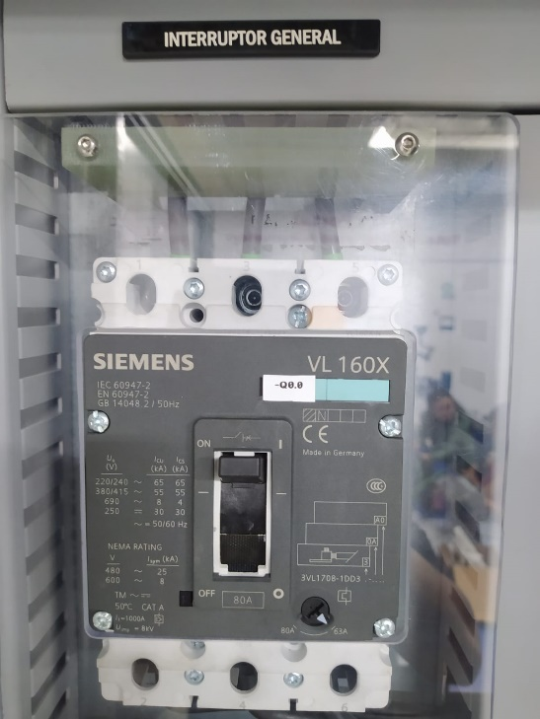

***Figura 3. Interruptor general.***

Cuarto: Posteriormente dentro del mismo armario, se encienden las **protecciones de equipos de automatización**.

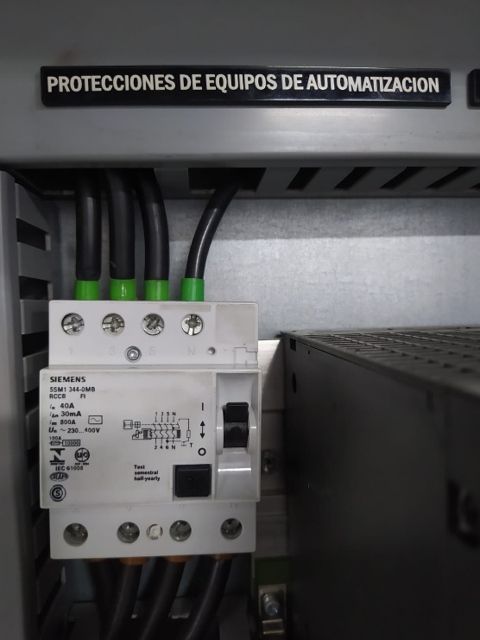

***Figura 4. Protecciones de equipo de automatización.***

Una vez completados estos pasos, ya está preparado para energizar cada uno de los instrumentos a utilizar; PLC SIMATIC S7-1500, periferias SIMATIC (ET200-01, ET 200-02), transmisores de flujo (TF-21, TF-11), transmisores de presión (TP-12, TP-21).

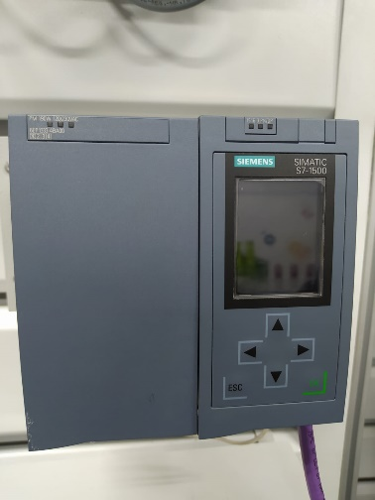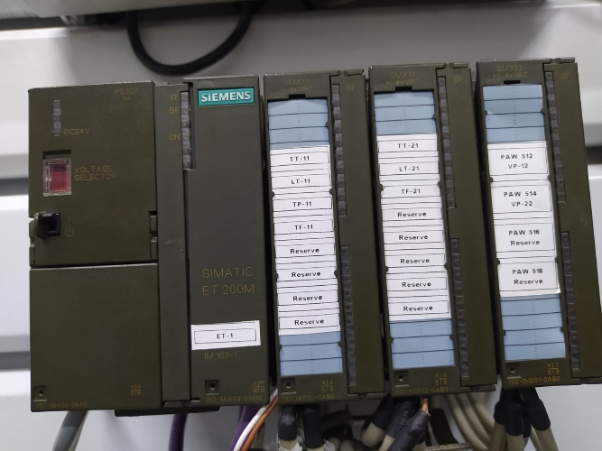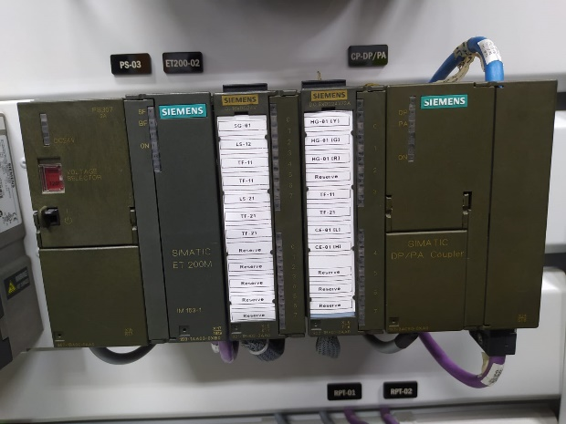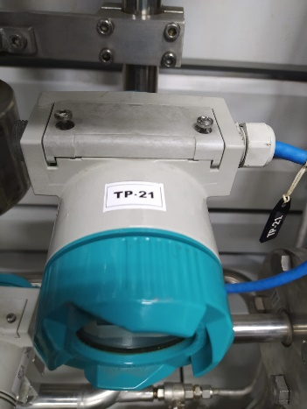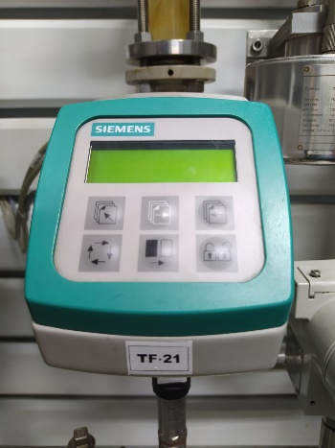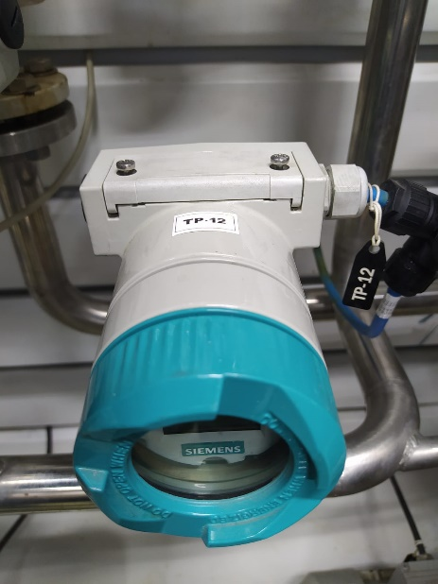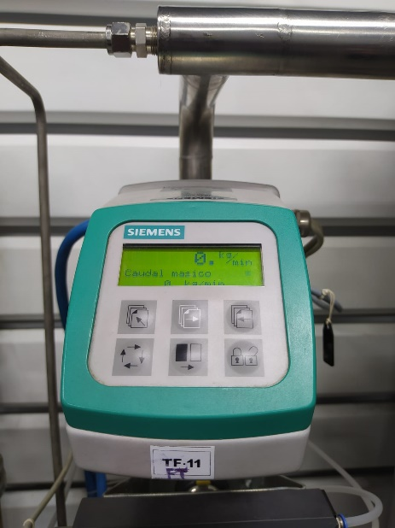

***Figura 5. instrumentación.***

Para eso se deben accionar los siguientes interruptores y verificar que se encienden los instrumentos: Periferia 02, periferia 03, S7-1500, (TF-11 TP-12 TP-21 COMUNICACIÓN) Indicados en la siguiente imagen.

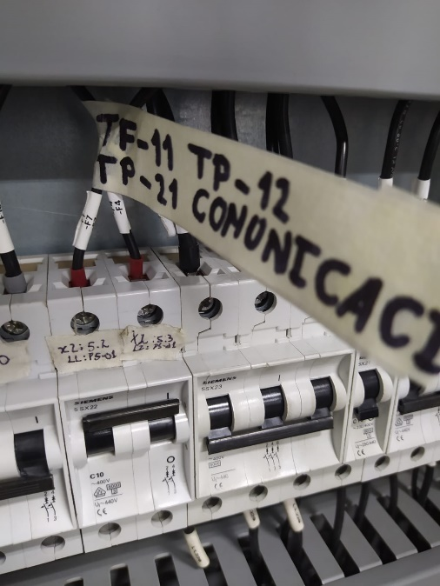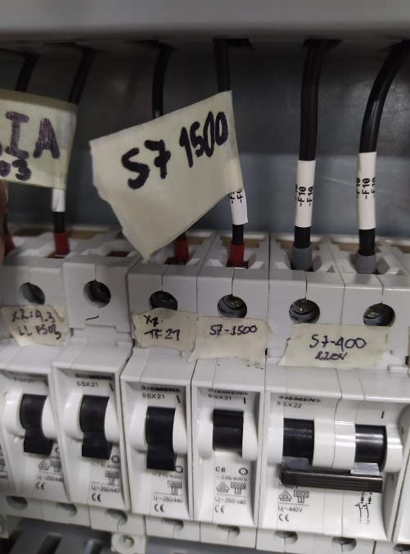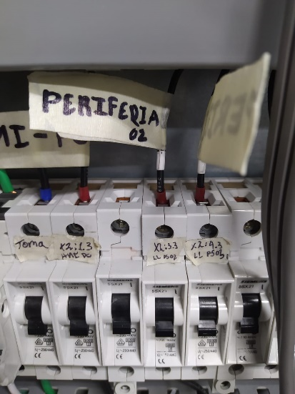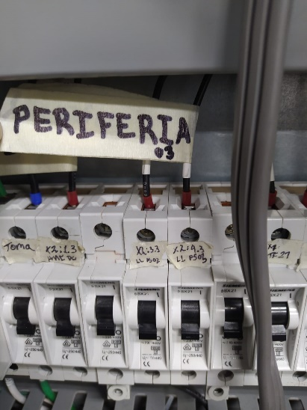

***Figura 6. Interruptores en el armario de conexiones.***

# CONFIGURACION DE LAS DIRECCIONES PARA LA COMUNICACIÓN

Conectar mediante cable **RJ-45** el **PLC S7-1500** y el **computador**.

CONEXIÓN AL PLC EN EL PUERTO X1

Se debe asignar una IP estática al computador que se va a usar para la ejecución del TIA Portal. Para asignar una IP estática, mediante la ventana ejecutar de Windows (**Windows + R**), ejecutar el comando “**ncpa.cpl**”.

En conexiones de red, dar clic derecho sobre el adaptador de ethernet que se ocupa, “**propiedades**” Doble clic sobre “**protocolo de internet versión 4…**” marcar la casilla “**Usar la siguiente dirección IP**” y rellenar los campos. Para la práctica el ID de red será de 3 octetos, por lo que la máscara de subred será “255.255.255.0”, en este ejemplo se configura la dirección 192.168.20.2.

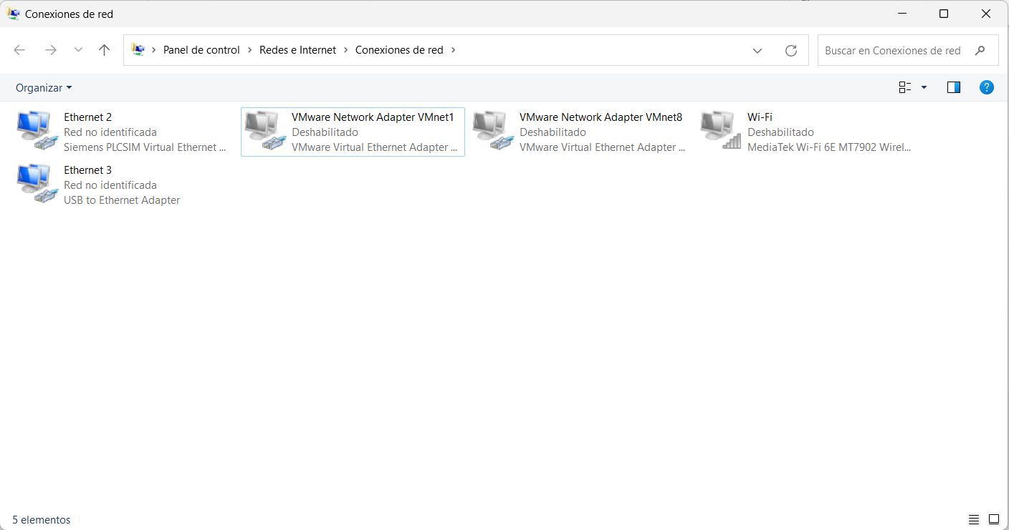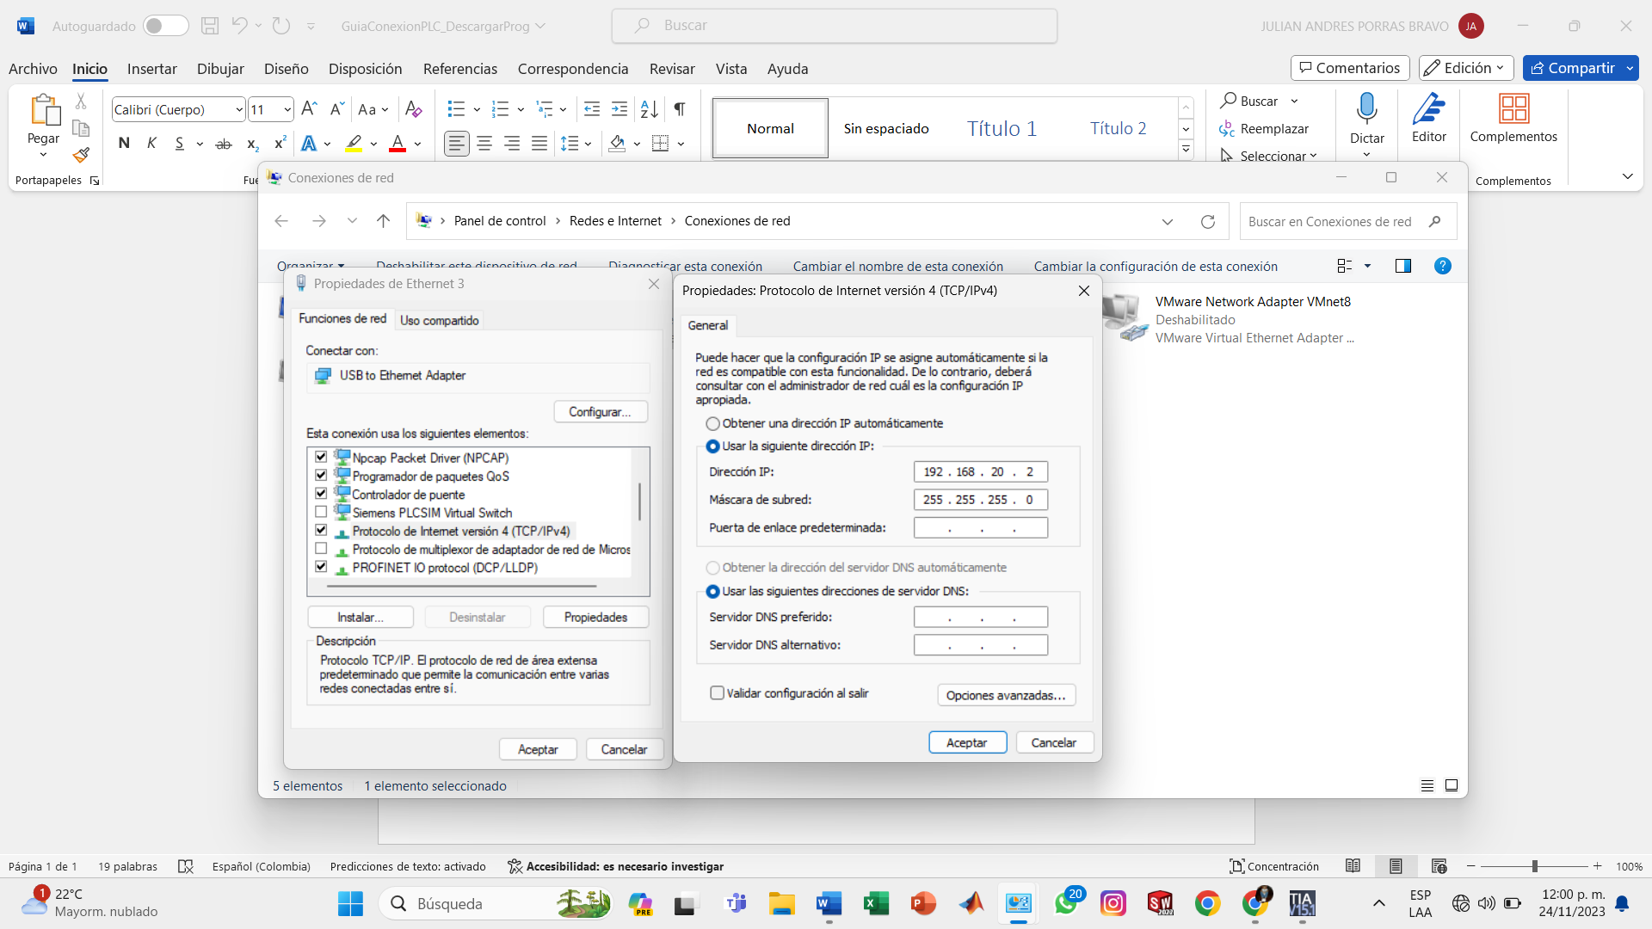

1

3

2

***Figura 7. Configuración Ethernet.***

# Configuraciones en el software TIA Portal.

El TIA Portal permite integrar todos los componentes clave de tu proyecto de automatización: control, HMI, motores, periféricos descentralizados, administración de motores y ahora control de movimiento y distribución de energía.

En este caso se utiliza para hacer lectura de las diferentes señales que están llegando a las periferias y poder visualizar estos datos.

1. **Crear un nuevo proyecto**

Primero se ejecuta el TIA Portal, una vez dentro del entorno se crea un nuevo proyecto.



***Figura 8. Nuevo proyecto***

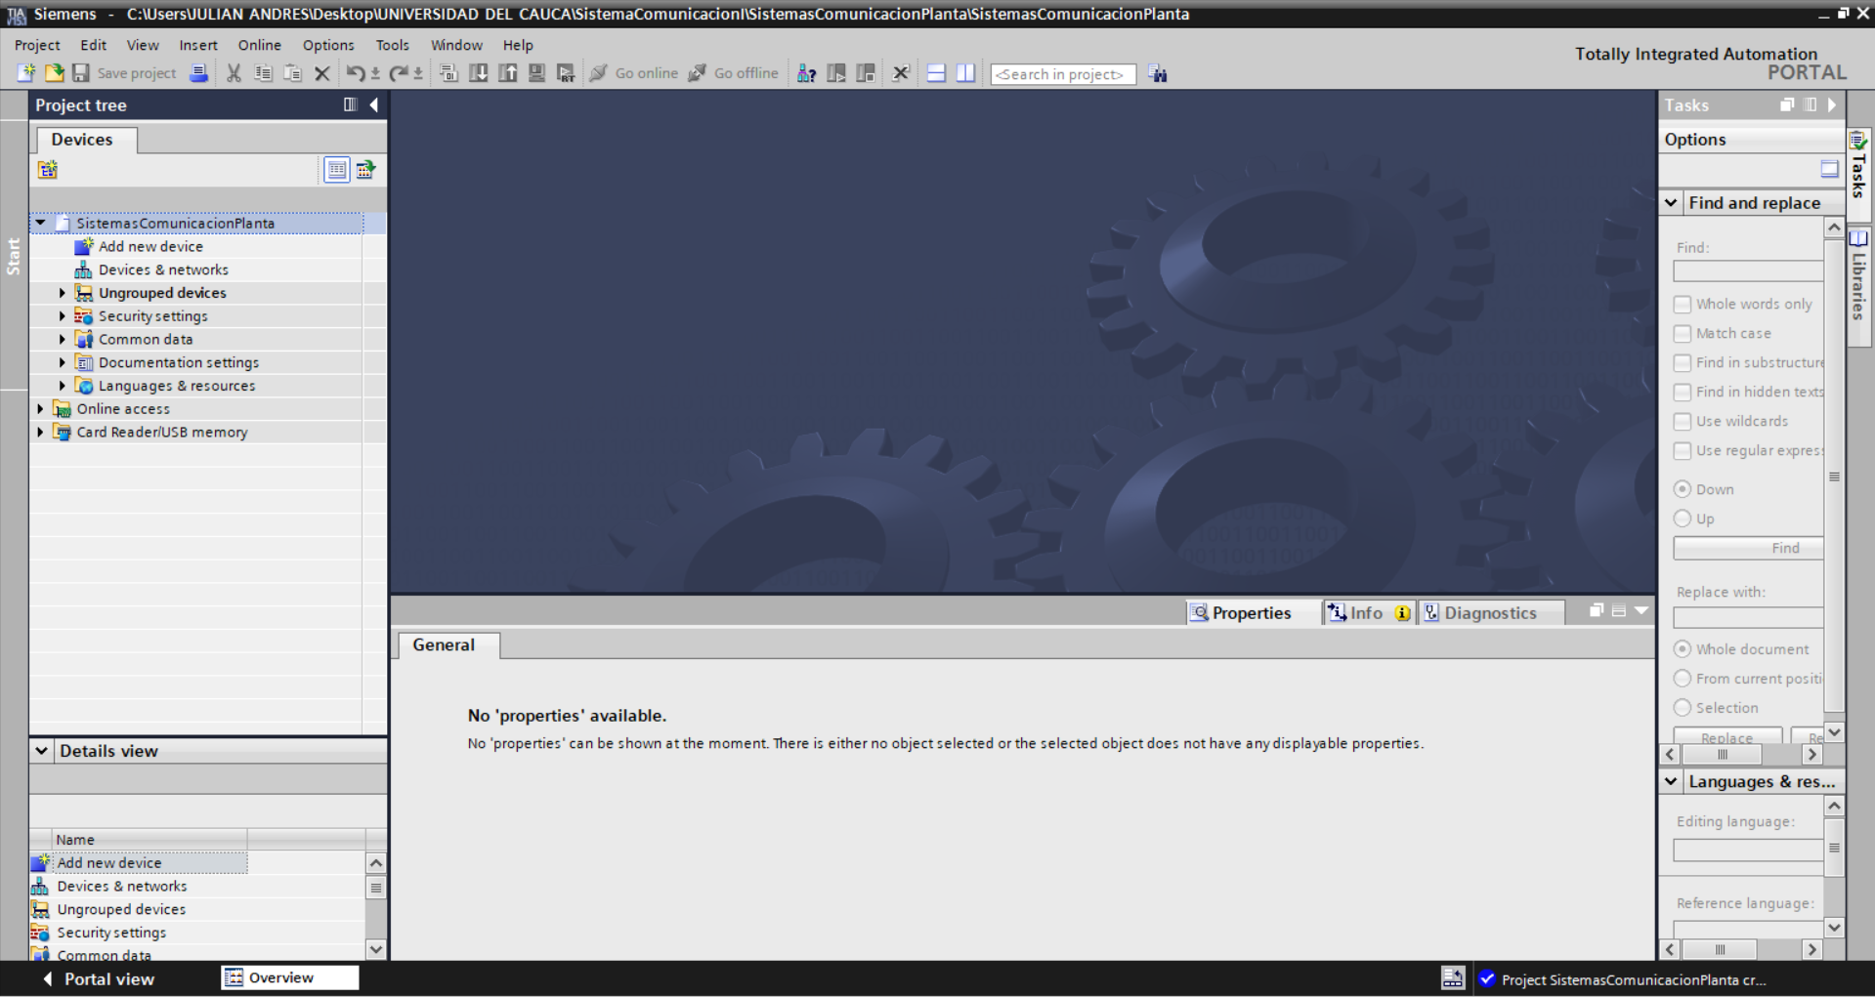

***Figura 9. Entorno TIA Portal.***

Con el computador conectado al PLC, se debe verificar que la dirección IP que tiene asignada el plc coincida con la que esta leyendo el TIA Portal, para ello, en la pestaña **“online”** de la parte superior, se selecciona **“accesible devices”**

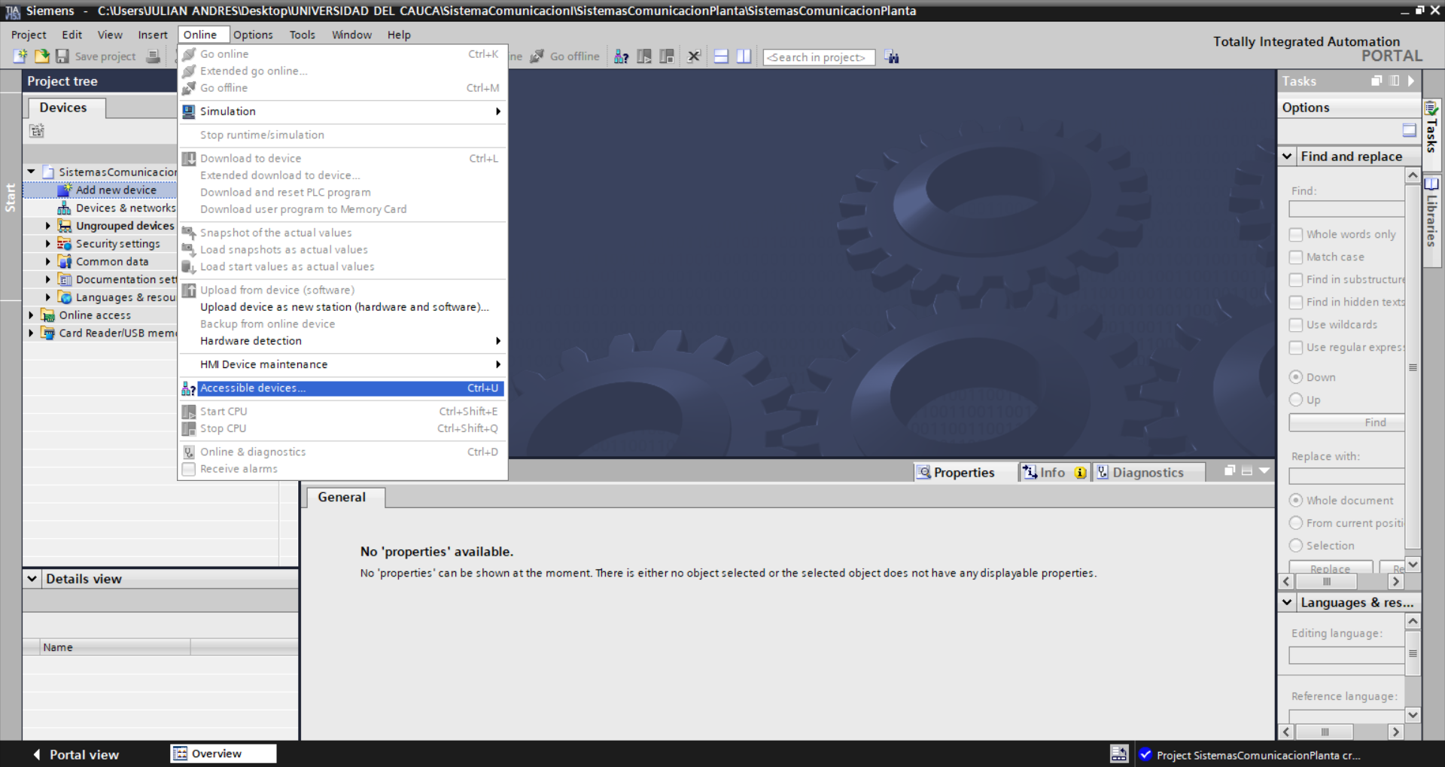

***Figura 10. Online.***

Se abre la ventana **“Accessible devices”** en la cual se debe configurar el **“type of the PG/PC interface”** que es el tipo de conexión, para este caso es **ethernet**, entonces se selecciona la opción **“PN/IE”**. A continuación, en **“PG/PC interface”** se debe seleccionar el puerto de ethernet que se está usando. Posteriormente se comienza la búsqueda dando clic en **“Start search”.**

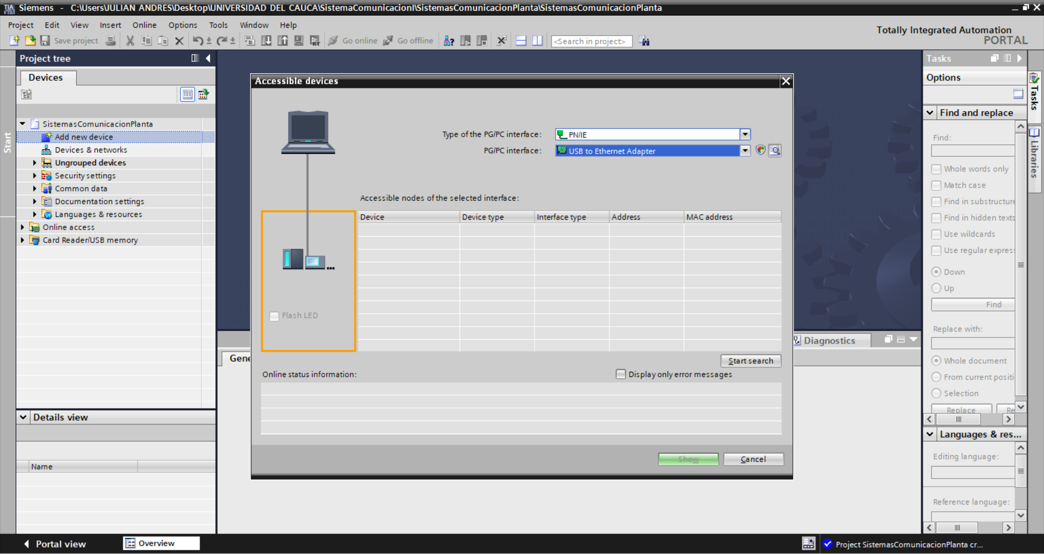

***Figura 11. Accessible devices.***

Como resultado de la búsqueda, va a identificar el plc que esta conectado **“plc_1 interfaz profinet _1”**, en el apartado **“address”** podremos corroborar que la dirección corresponde a la que tiene asignada el plc, la cual se puede visualizar en la pantalla principal del plc físico. Una vez se verifica que corresponde, se le da **“Cancel”.**

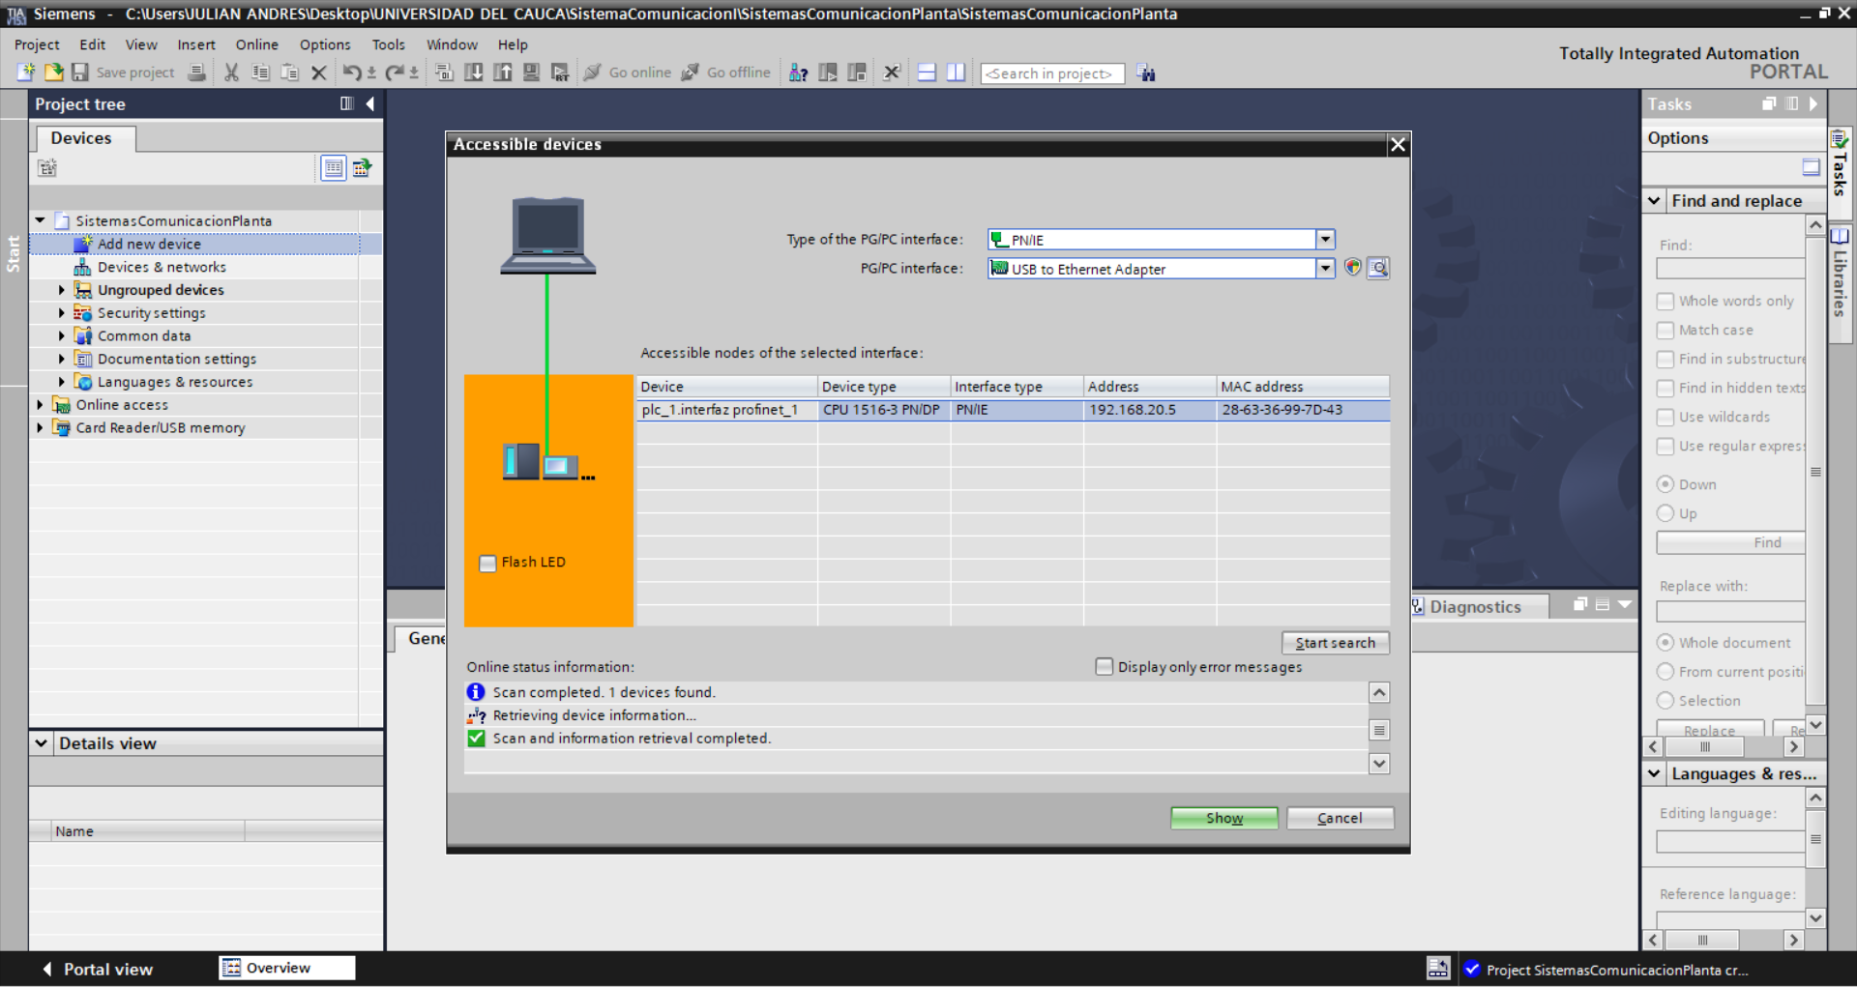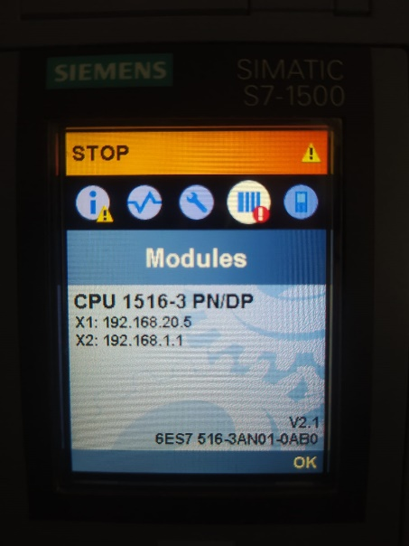

***Figura 12. address.***

# Agregar el PLC.

En la parte izquierda dentro de la ventana de **“Devices”** se agrega un nuevo dispositivo **“add new device”**, en la ventana que se despliega navegar hasta la carpeta **“Unspecified CPU 1500”** que es un plc de la serie 1500 indefinido, el cual más adelante se identificara.desplegar las opciones y seleccionar **“6E27 5XX”,** en la parte derecha van a aparecer las características del dispositivo, para este caso la versión es la **V2.1**, y dar clic en **OK.**

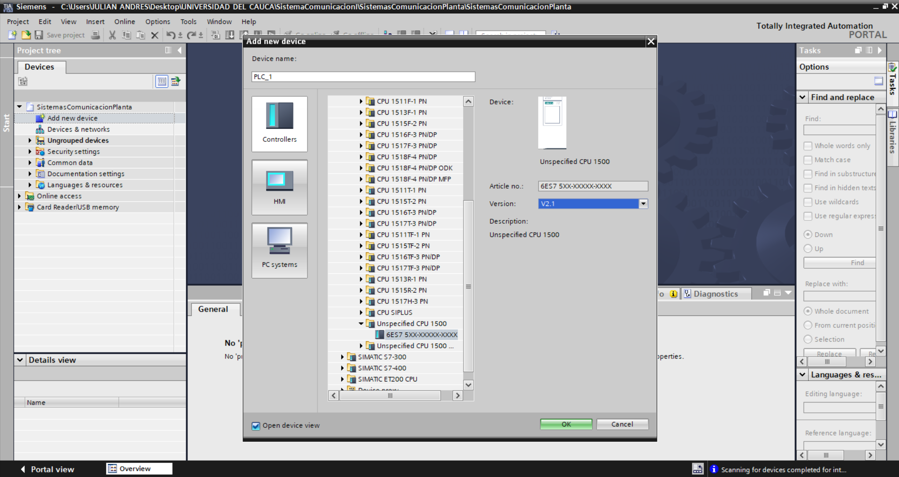

***Figura 13. New device.***

Automáticamente se agrega el **PLC_1** a la barra de dispositivos y se abre un módulo PLC en blanco, el cual se debe configurar para asignarle el que se detectó anteriormente. Para esto, en el recuadro amarrillo se debe dar clic en **“detect”**

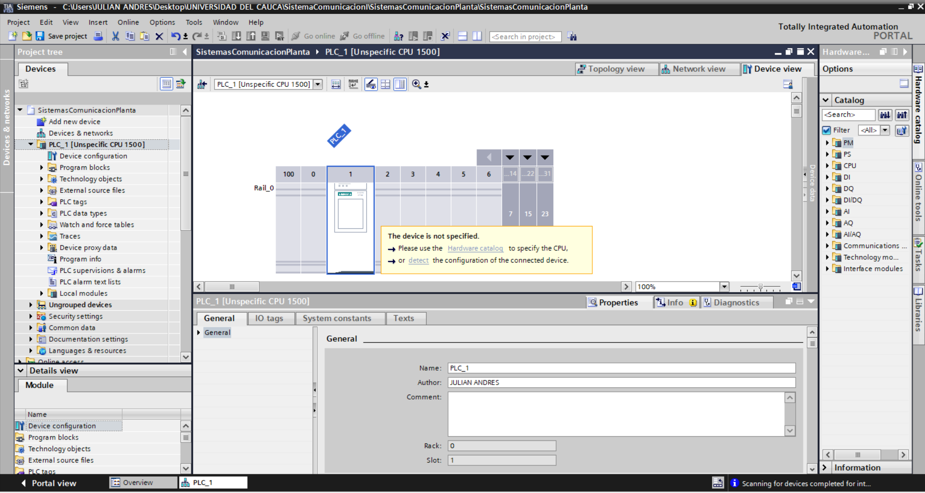

***Figura 14. Detectar PLC.***

Se abre la ventana **“Hardware detection for PLC_1”** en la cual de nuevo ingresamos los valores de del tipo de conexión y el puerto ethernet que se esta usando, configurado esto, dar clic en **“Start search”,** aparecerá el plc que ya teníamos identificado, se selecciona y se da clic en **“Detect”**. Esto asignara el **S7-1500** al modulo el cual debe aparecer en color oscuro.

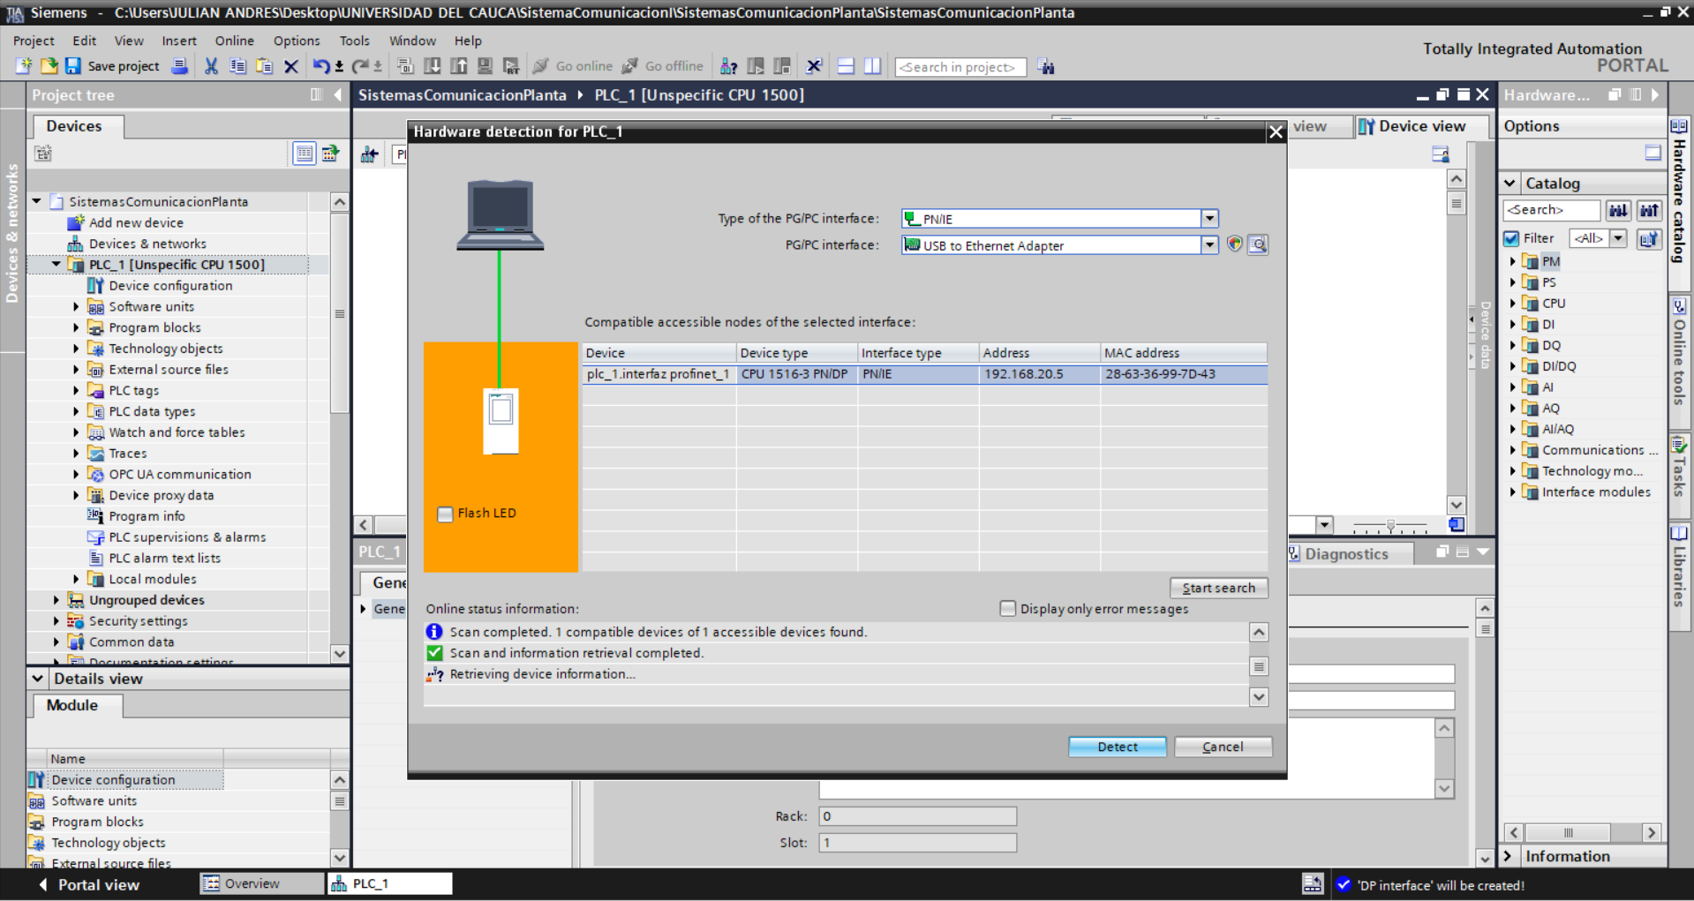

1

4

2

3

***Figura 15. Asignación del PLC.***

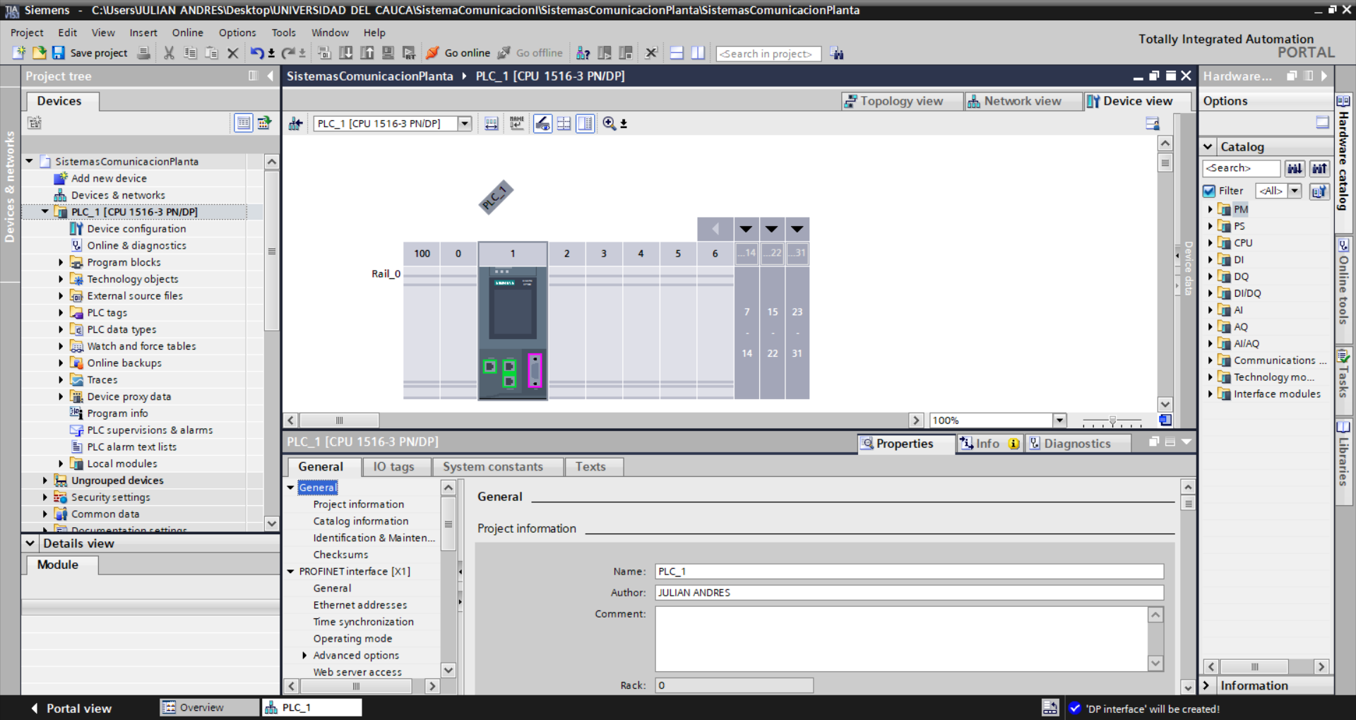

***Figura 16. PLC detectado.***

Es necesario establecer el tipo de sincronización del PLC, para este caso se necesita que el PLC sincronice los relojes de otros dispositivos con su propio reloj para lograr establecer la conexión.

En la parte inferior dentro de la pestaña **“properties”** **>** **“General”** dar clic en **“Times synchronizaton”** y en el tipo de sincronización se selecciona **“Master”** y en el intervalo de tiempo **“10 seconds”.**

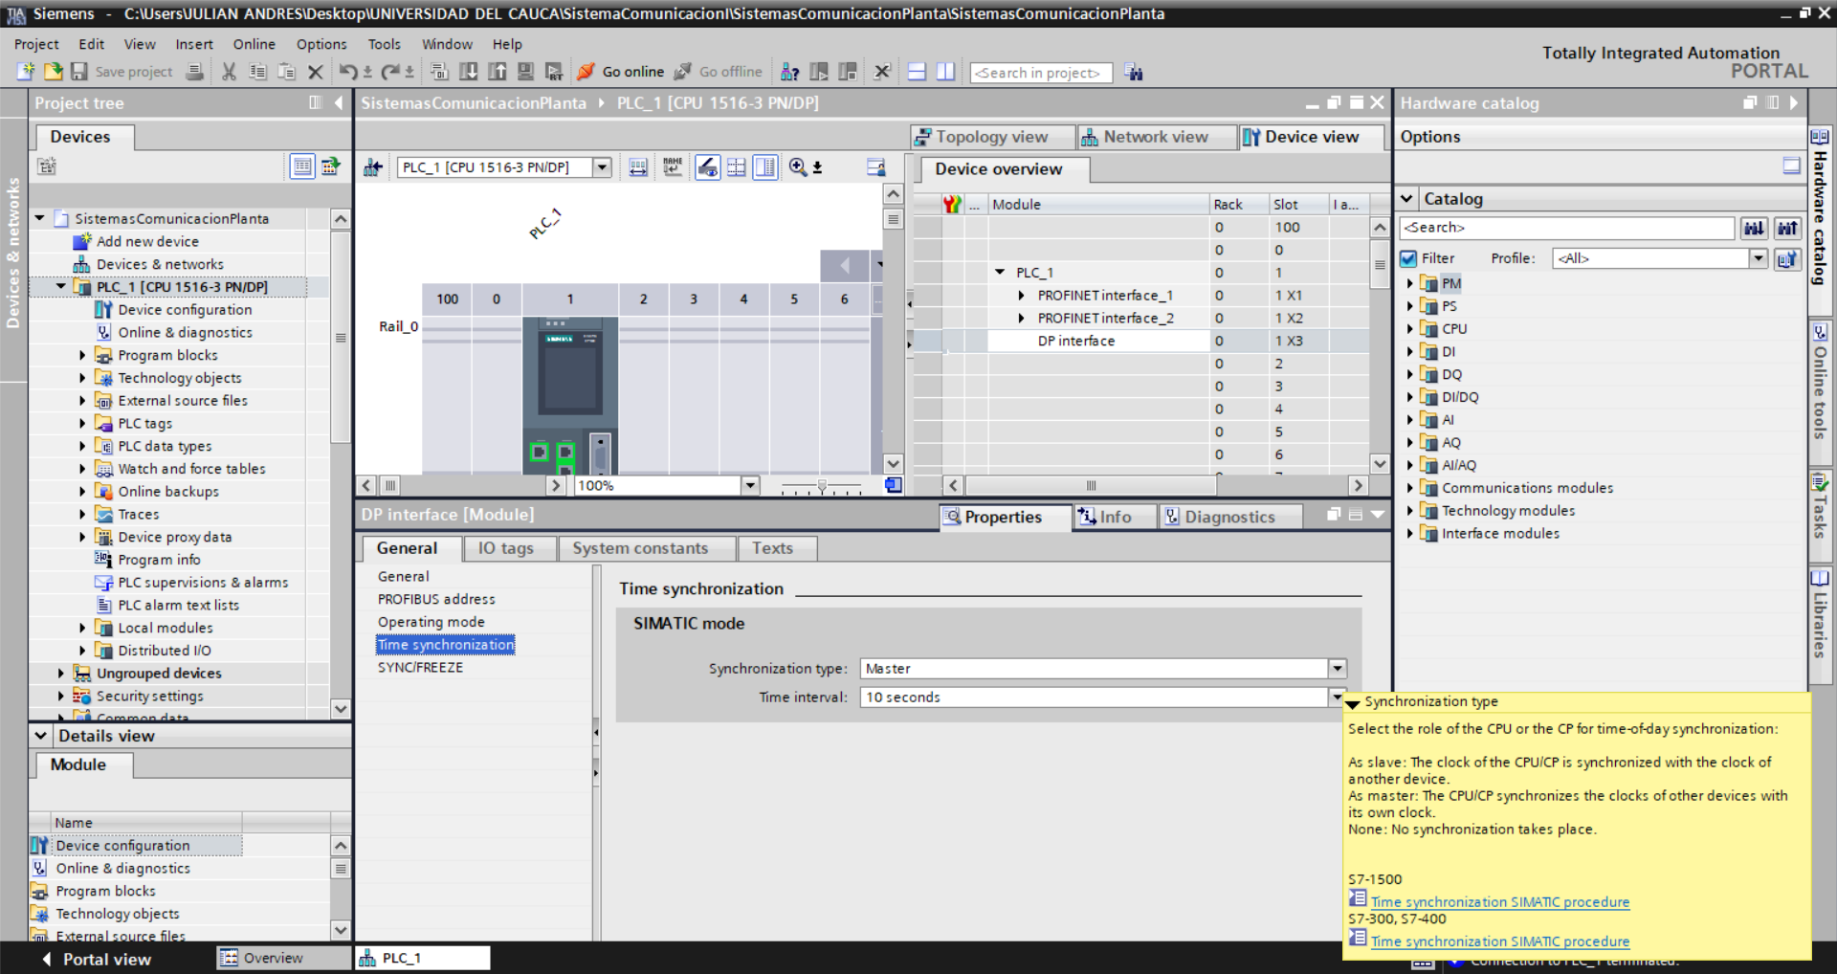

***Figura 17. Sincronización del PLC.***

# Añadir el archivo GSD para la periferia descentralizada ET200 IM153-1.

Un GSD es un archivo de texto ASCII que contiene las especificaciones del dispositivo para la comunicación, sin este archivo no es posible establecer conexión de red.

En la pagina de siemens: <https://support.industry.siemens.com/cs/document/113498/profibus-gsd-files-et-200m?dti=0&lc=en-KZ> se descarga el GSD **“ET200M (IM 153-1)”**, teniendo en cuenta la versión **“V1.26”** que se muestra en la siguiente imagen, es necesario registrarse para poder descargar.

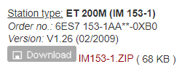

***Figura 18. GSD de la periferia.***

Ahora para agregarlo al TIA Portal, en la parte superior se despliega la casilla **“Options”** y se selecciona **“Manage general station description files (GSD)”**

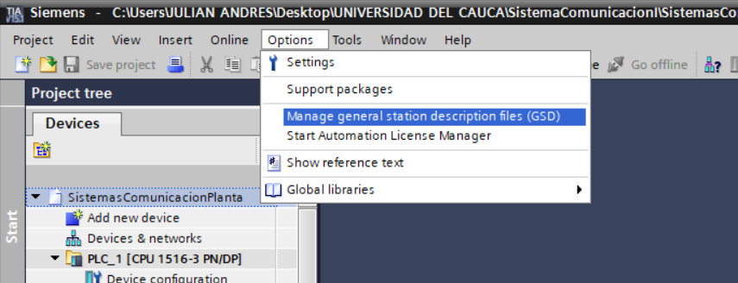

***Figura 19. Buscar GSD en TIA Portal.***

En la ventana que se despliega, se busca la ubicación donde se descargo el archivo GSD y se marca la opción **“File”** se deben marcar todas las opciones y se instala **“Install”.**  Con esto se habrá agregado la librería para la periferia.

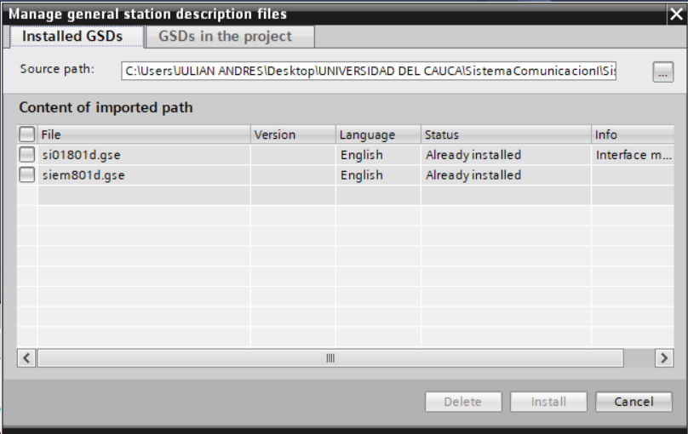

***Figura 20. Cargar archivo GSD en TIA Portal.***

# Agregar la periferia ET200M descentralizada de I/O Analógicas.

Una vez cargado el archivo, se procede a agregar la periferia en la interfaz gráfica, para eso, en la sección **“PLC_1”** dentro de la pestaña de **“Network view”** vamos al **“catalog”** que se encuentra en la parte derecha y se navega **>Other field devices > PROFIBUS DP > I/O > SIEMENS AG > ET200M > ET 200M (IM153-1)** y el módulo **6ES7 153-1…** que aparece ahí, se arrastra hasta la pantalla del **Network view.** Adicionalmente se establece la conexión **PROFIBUS** entre el **PLC** y la  **ET200M**, esto se hace seleccionando el puerto morado del PLC y arrastrándolo hasta el puerto similar de la ET200M.

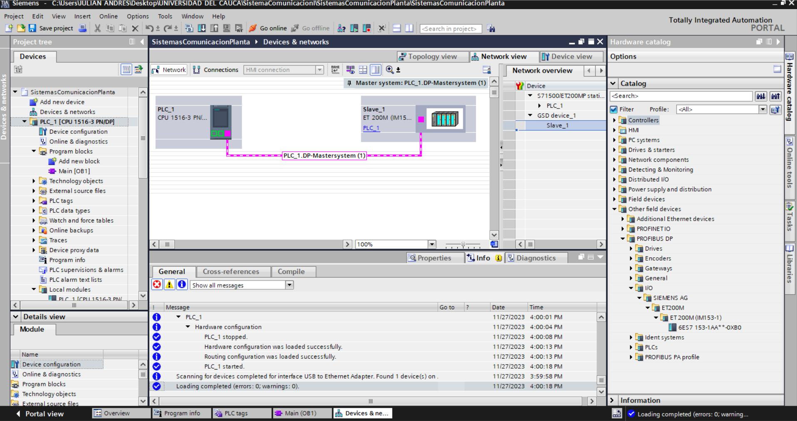

1

5

4

3

2

***Figura 21. Conexión PROFIBUS del PLC y la Periferia.***

Ahora se deben agregar los módulos correspondientes a las entradas y salidas de la periferia. Dando doble clic sobre la periferia, en la parte derecha aparecerán los módulos disponibles para la **ET200M.** Se seleccionan los siguientes (**6ES7 331-7KF0*A0B0 8AI, 6ES7 331-7KF0*A0B0 8AI, 6ES7 3325HD01-A0BO 4A0**) y se agregan en el recuadro **“Device overview”.**

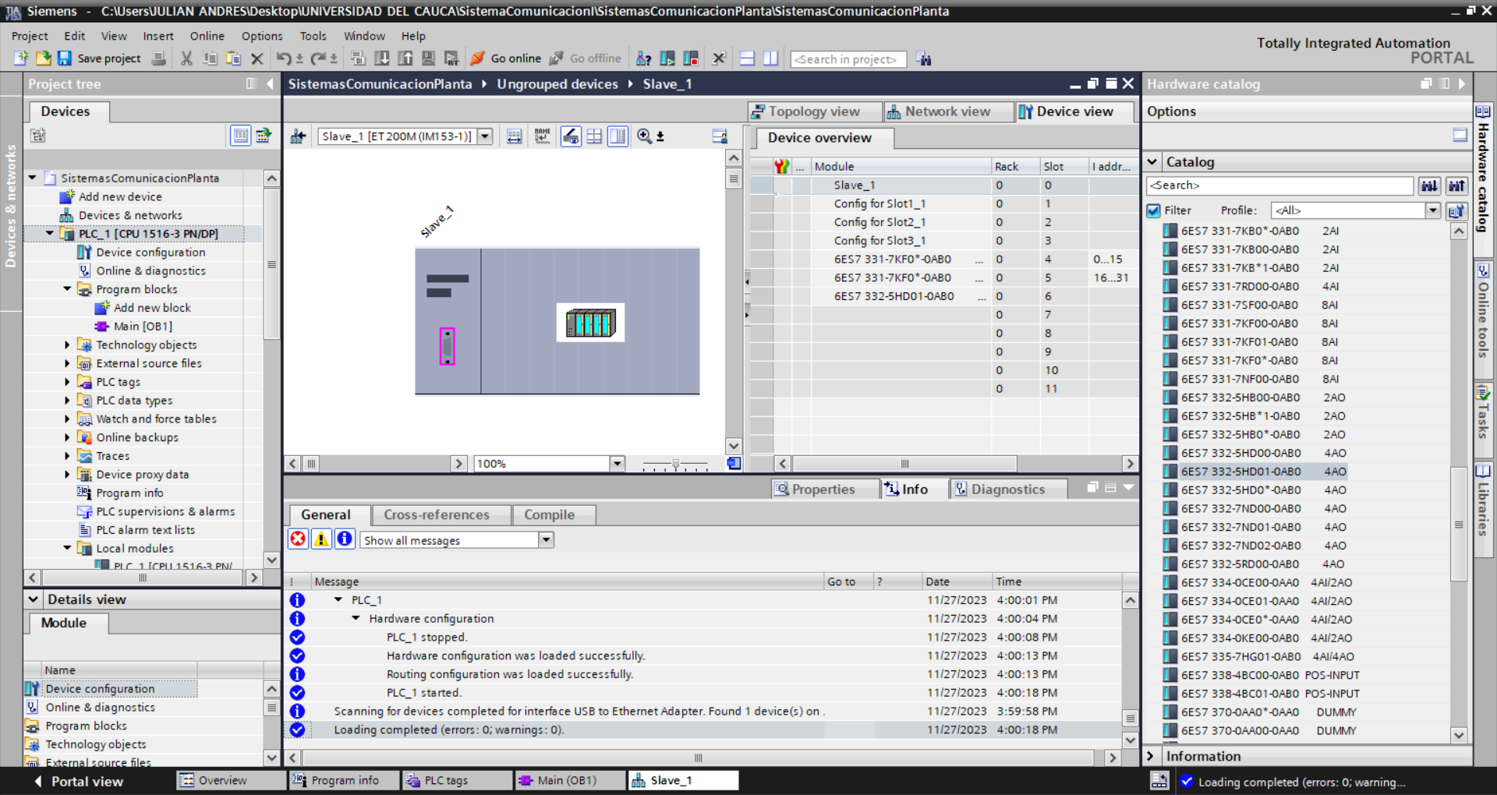

***Figura 22. Módulos de la ET200M I/O digitales.***

Al tener una comunicación de tipo PROFIBUS, es necesario asignar la dirección que tiene configurada de manera física esta periferia.

Para eso, en **“Properties” > General > PROFIBUS address > parameters,** en **Address** poner **4.**

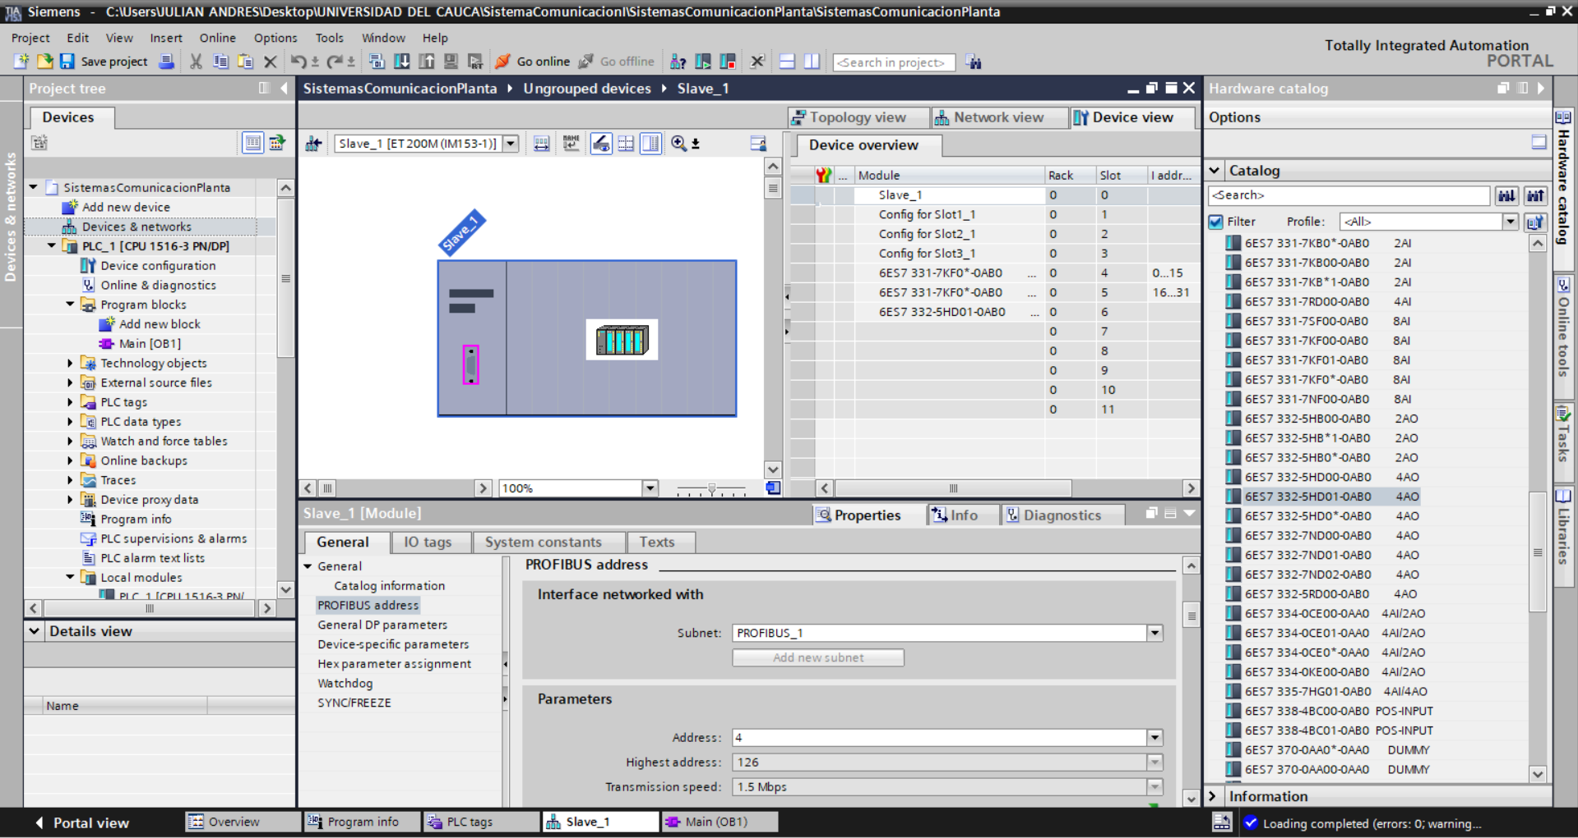

***Figura 23.Address profibus.***

# Agregar la periferia ET200M de I/O Digitales.

Volviendo a la ventana **“Network view”** se agrega la segunda periferia, la cual se encuentra en **“catalog”** que se encuentra en la parte derecha y se navega **>Distribuited I/O > ET200M > Interface modules> PROFIBUS > IM 153-1** y el módulo **6ES7 153-1…** que aparece ahí, se arrastra hasta la pantalla del **Network view.** Adicionalmente se establece la conexión **PROFIBUS** con la **ET200M**, esto se hace seleccionando el puerto morado de la ET200M y arrastrándola hasta la conexión Profibus ya establecida.

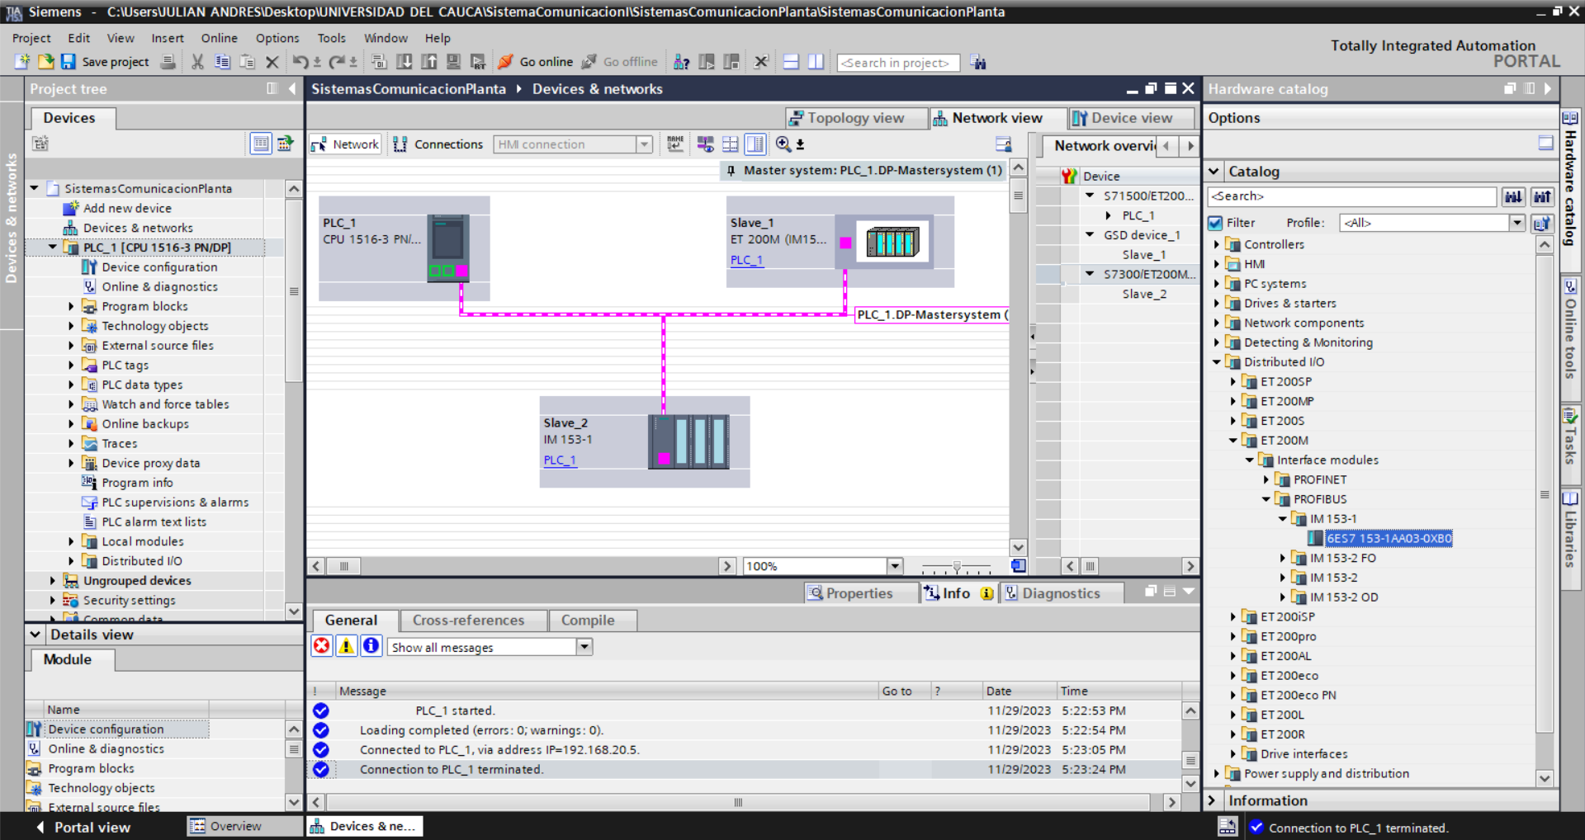

***Figura 24. Agregar la segunda ET200M.***

Ahora se deben agregar los módulos correspondientes a las entradas y salidas de la periferia. Dando doble clic sobre la periferia, en la parte derecha aparecerán los módulos disponibles para la **ET200M.** Para las entradas se navega de la siguiente manera: **DI > DI 16X24VDC** y el módulo **6ES7 321-1BH02-0AA0** se arrastra hasta el bloque **4** de la periferia.

Ahora para agregar las salidas se navega de la siguiente manera: **DO > DO 8X24VDC/2A** y el módulo **6ES7 322-1BF01-0AA0** se arrastra hasta el bloque **5** de la periferia.

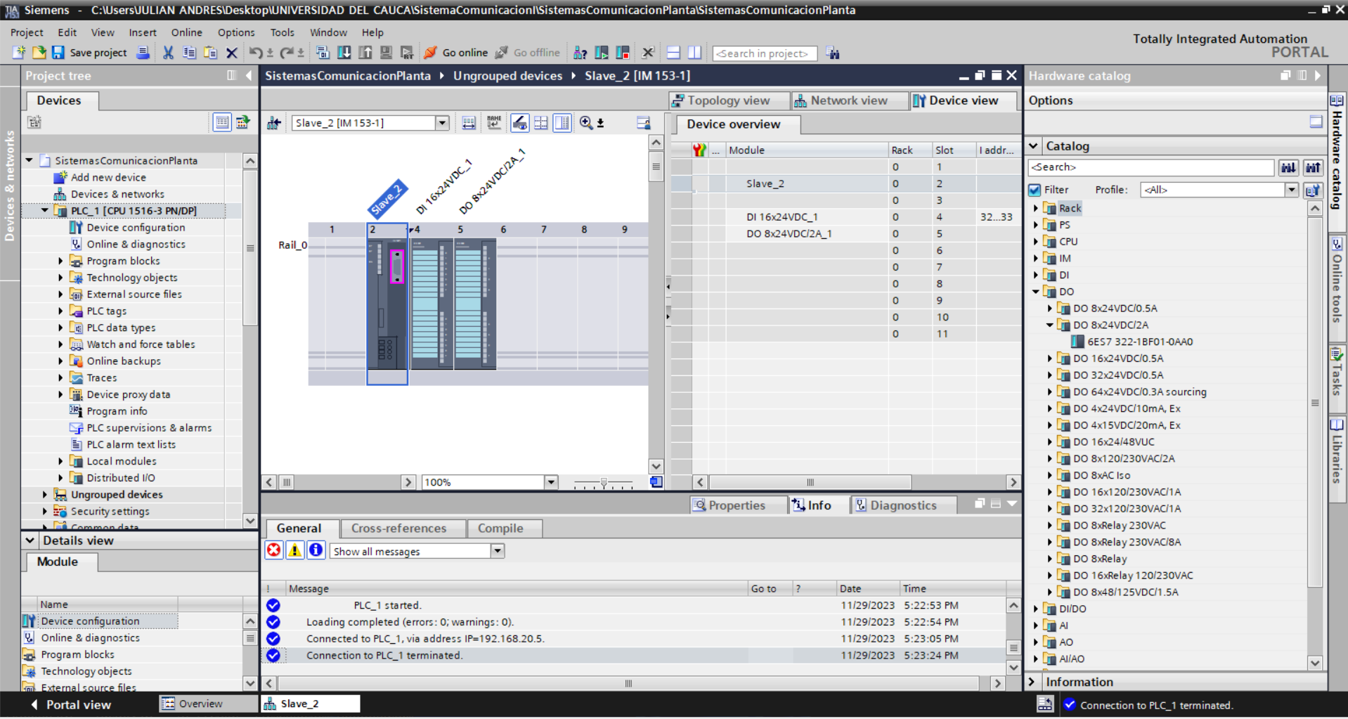

***Figura 25. Módulos de la ET200M I/O analógicas.***

# Test de configuración poniendo el PLC en modo RUN.

Ahora se va a cargar un programa al plc para verificar que las conexiones y configuraciones no estén presentando fallos.

Para esto se crea un programa básico de entrada y salida y se carga al PLC de la siguiente manera; en el panel izquierdo **“devices” > PLC_1 > Program blocks,** dar doble clic en **Main.**  Se abre una ventada de tipo Ladder, donde se va a agregar una entrada y una salida y se dejan los valores por defecto.

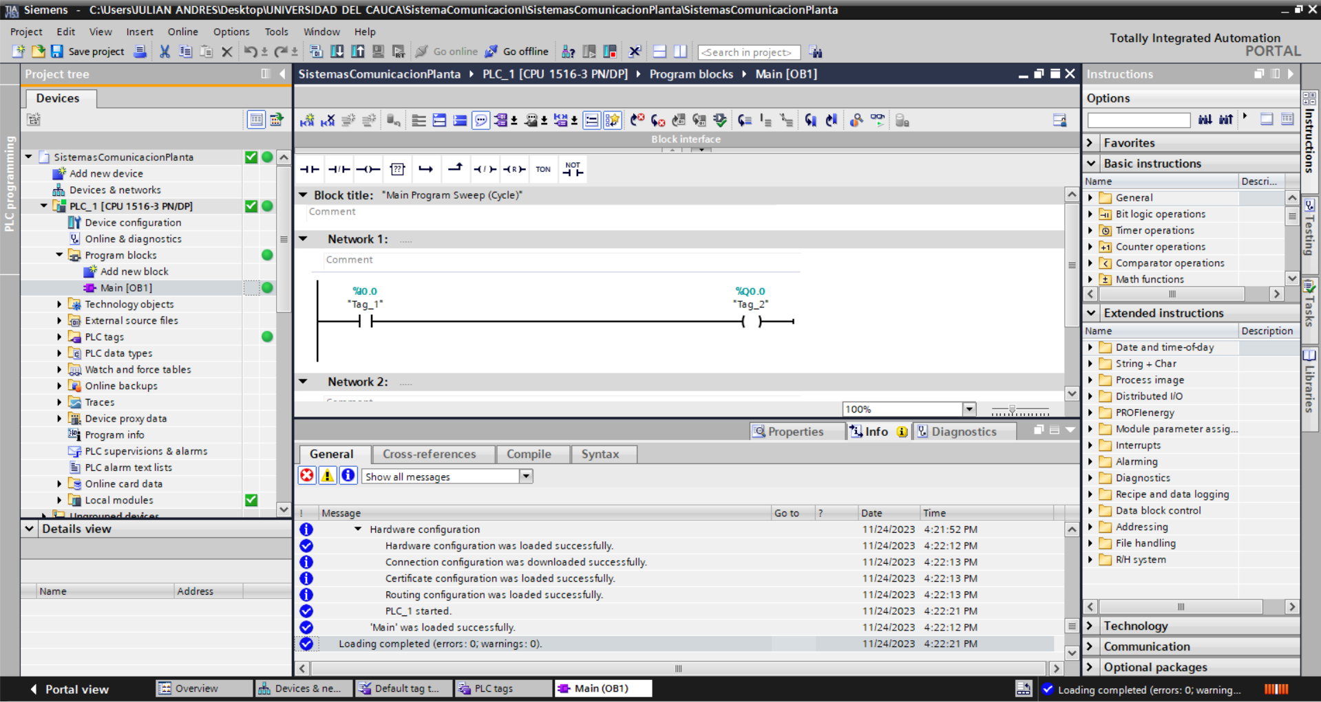

***Figura 26. Ladder básico para cargar al PLC.***

Ahora para cargar el proyecto al PLC en la barra izquierda, dar clic derecho en **“PLC_1” > Download to device > hardware and software.**

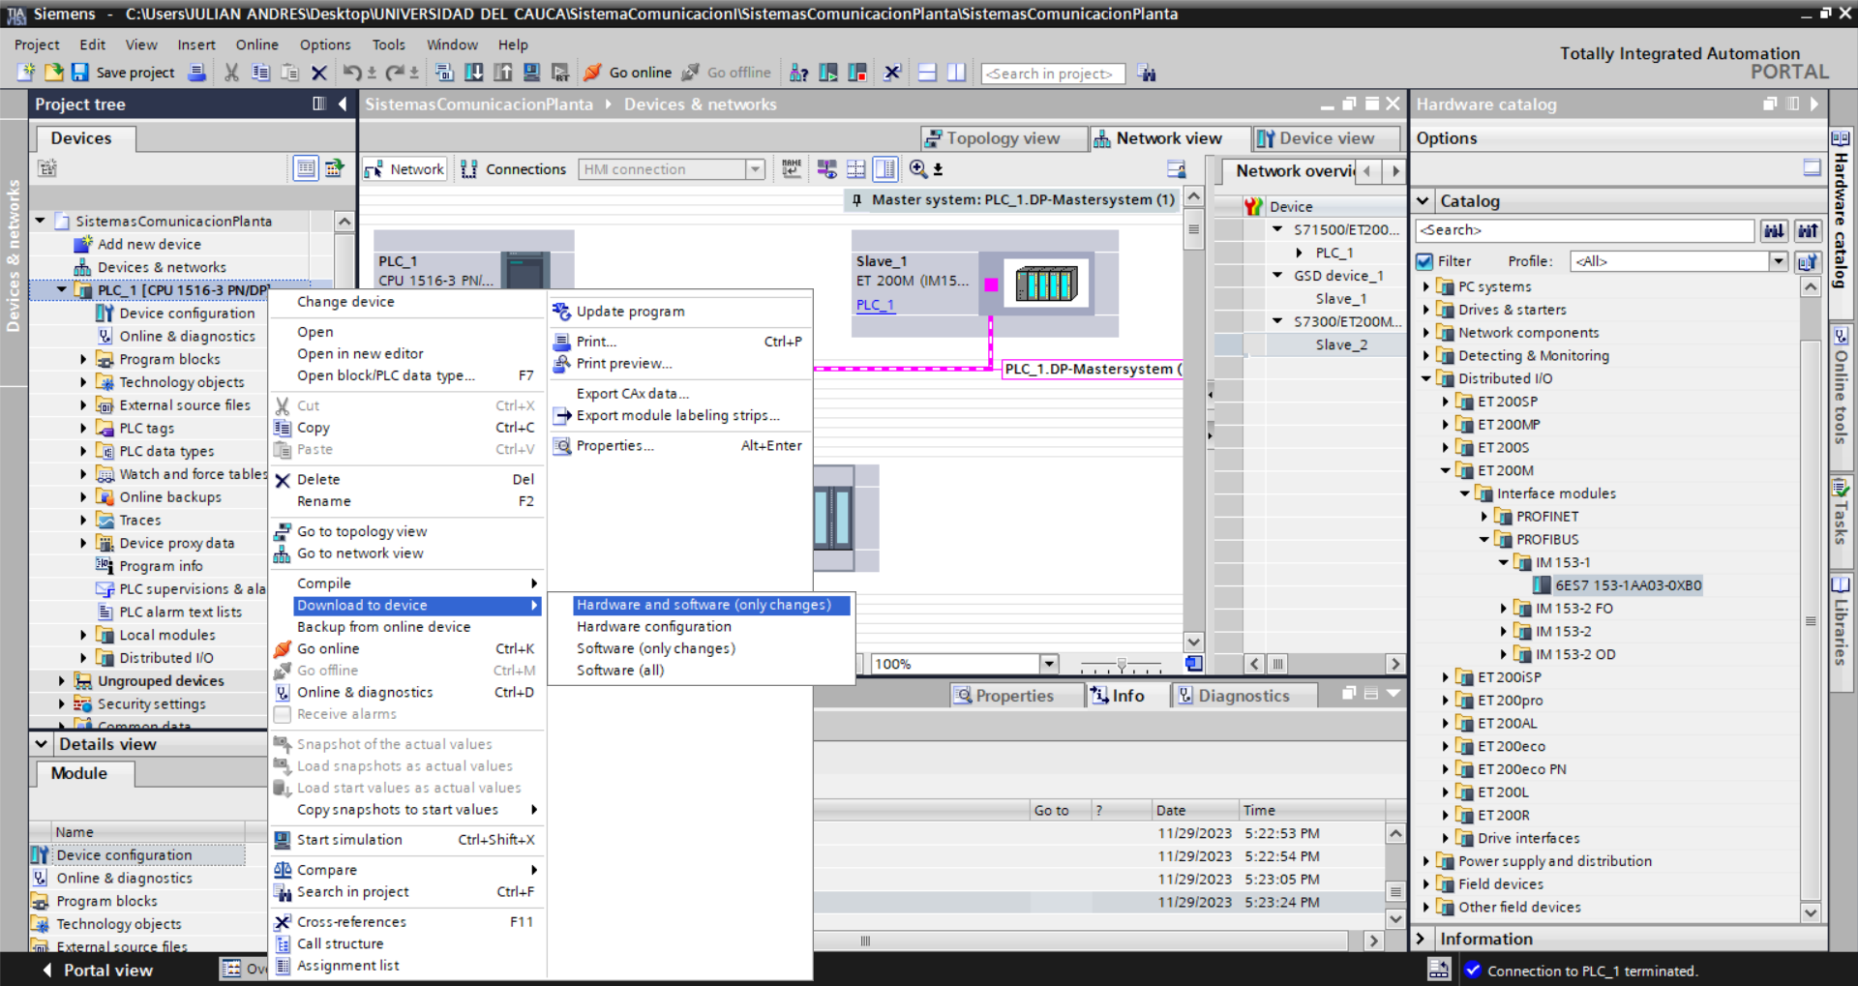

***Figura 27. Cargar el proyecto al PLC.***

Si todo está correcto, los módulos se deberán marcar con 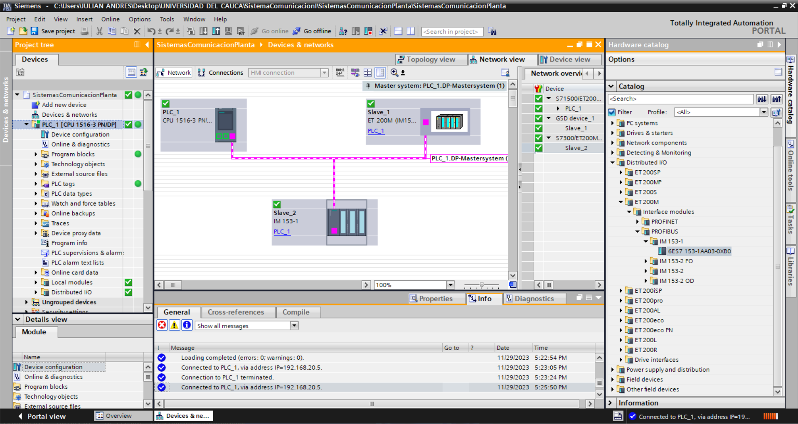. Verificado esto, se vuelve al modo offline **“Go offline”**



***Figura 28. Proyecto cargado sin errores.***

# Agregar tags asociadas al proceso.

Se agregan cada una de las TAGS asociadas a los instrumentos del proceso. Para eso, en la parte izquierda dentro de **PLC_1 > PLC tags > show all tags,** ahí se va a agregar cada **TAG** con la opción <<Add new>> como se ve en la imagen.

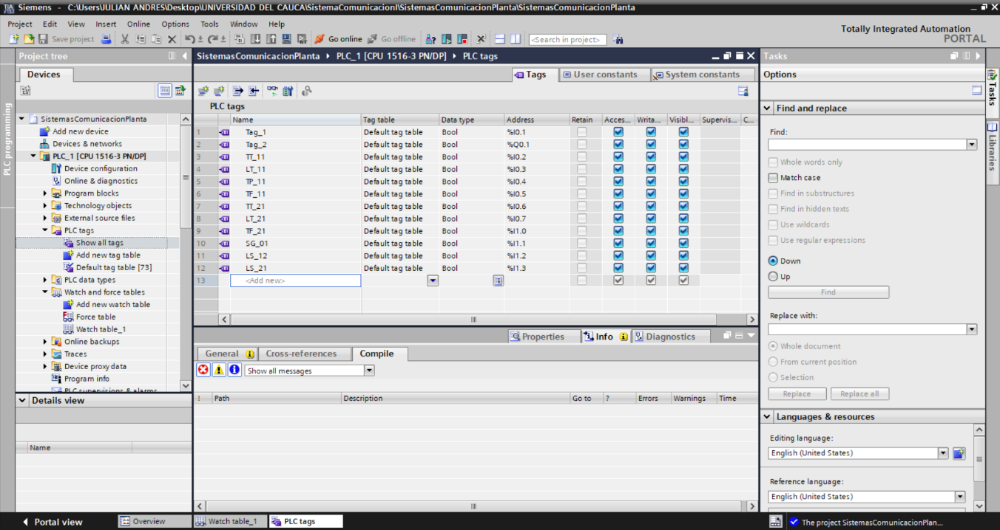

***Figura 29. Tags agregados.***

A continuación, se enseña a cómo forzar variables en TIA Portal de forma sencilla con las tablas de obversación y forzado, una herramienta de TIA Portal muy útil para realizar testeos del programa donde se busca detectar todas las entradas que llegan al PLC, así como también depurar errores, tanto en offline como en puesta en marcha.

Se procede a realizar el reconocimiento de la instrumentación involucrada en el proceso, la cual va conectada a las 2 periferias. Cada periferia tiene conectada una serie de instrumentos los cuales mediante **PROFIBUS** llegan al PLC.

Se debe crear una “**tabla de observación”.**

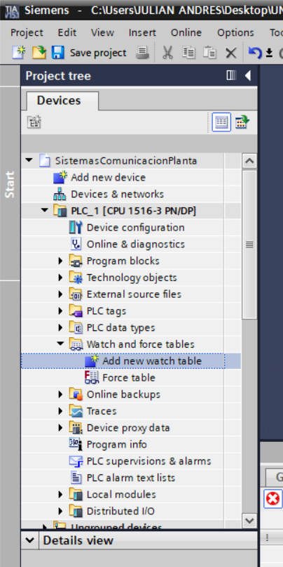

***Figura 30. Nueva tabla de observación.***

En la tabla de observación se agregaron algunos tags para verificar que el sistema si logra identificar el Address asignado a cada una.

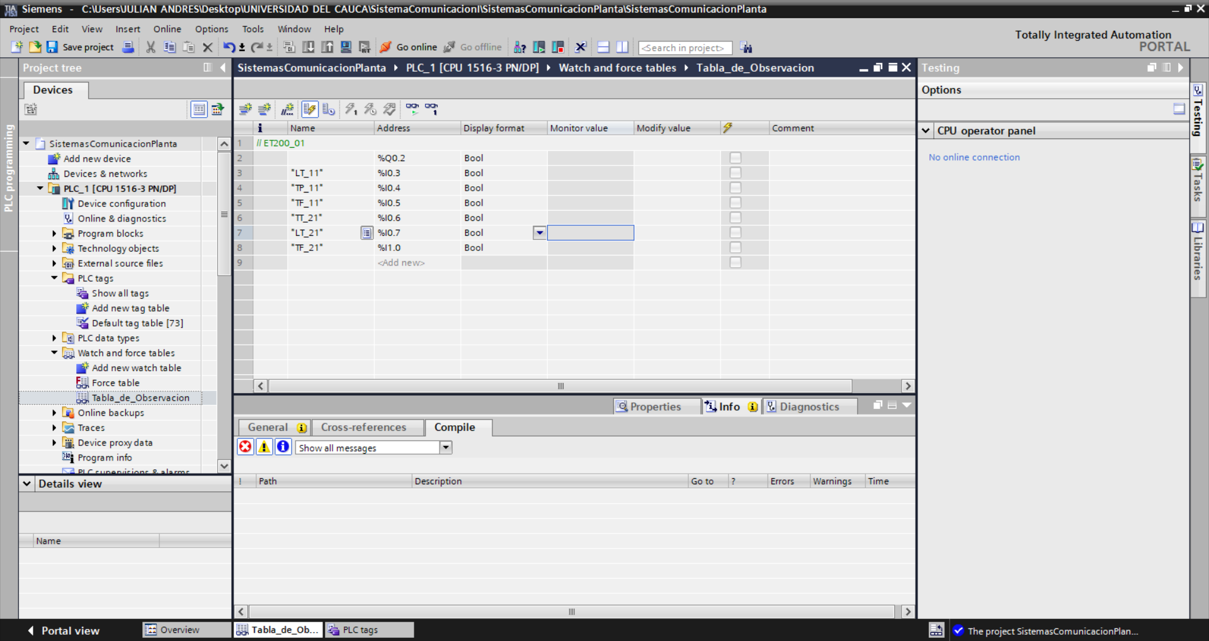

***Figura 31. Observación de señales.***

Se carga el programa al PLC y se verifica que el sistema corre sin ningún tipo de error.



***Figura 32. Cargar el proyecto al PLC.***



***Figura 33. Proyecto cargado sin errores.***